Федеральное агентство связи
Ордена Трудового Красного Знамени
Федеральное государственное бюджетное образовательное учреждение высшего образования
«Московский технический университет связи и информатики»

Кафедра Информатики

Отчет по лабораторной работе №5
по предмету «Кроссплатформенные технологии программирования»
на тему:
«Выбор и сохранение фракталов»

Выполнил: студент группы БВТ 1803
Чикобава Ника
Руководитель:
Полянцева Ксения Андреевна

Москва 2020
Цель работы
В данной лабораторной работе генератор фракталов будет расширен двумя новыми функциями. Во-первых, поддержка нескольких фракталов, и реализация возможности выбирать нужный фрактал из выпадающего списка. Во-вторых, поддержка сохранения текущего изображения в файл.
Задания
В данной лабораторной работе добавить поддержку нескольких фракталов, и пользователь сможет выбирать между ними, используя combo-box. Программный интерфейс Swing (Swing API) предоставляет combo-box через класс javax.swing.JComboBox, а также запускает ActionEvents при выборе новогоэлемента.
- Создать 2 новые реализации FractalGenerator. Первым будет фрактал tricorn, который должен находиться в файле Tricorn.java. Для этого нужно создать подкласс FractalGenerator.
- Настроить JComboBox в вашем пользовательском интерфейсе можно с использованием конструктора без параметров, а затем использовать метод addItem(Object) для того, чтобы добавить реализации вашего генератора фракталов. Необходимо будет также добавить объект label в разрабатываемый пользовательский интерфейс перед выпадающим списком, в качестве пояснения к выпадающему списку. И наконец, необходимо добавить поддержку выпадающего списка в реализацию ActionListener.
Следующая задача - сохранение текущего изображения фрактала на диск. Java API предоставляет несколько инструментов для реализации данной задачи.
- Добавить кнопку «Save Image» в окно. События от кнопки «Save Image» также должны обрабатываться реализацией ActionListener.
- В обработчике кнопки «Save Image» необходимо реализовать возможность указания пользователем, в какой файл он будет сохранять изображение. Это можно сделать с помощью класса javax.swing.JFileChooser. Также необходимо настроить средство выбора файлов, чтобы охранять изображения только в формате PNG.
Коды программы

BurningShip.java
import java.awt.geom.Rectangle2D;
public class BurningShip extends FractalGenerator{
public static final int MAX_ITERATIONS = 2000;
public void getInitialRange(Rectangle2D.Double range){
range.x = -2;
range.y = -2.5;
range.width = 4;
range.height = 4;}
public int numIterations(double x, double y){
int iteration = 0;
double zreal = 0;
double zimaginary = 0;
while (iteration < MAX_ITERATIONS &&
zreal * zreal + zimaginary * zimaginary < 4){
double zrealUpdated = zreal * zreal - zimaginary * zimaginary + x;
double zimaginaryUpdated = 2 * Math.abs(zreal)* Math.abs(zimaginary) + y;
zreal = zrealUpdated;
zimaginary = zimaginaryUpdated;
iteration += 1;}
if (iteration == MAX_ITERATIONS){
return -1;}
return iteration;}
public String toString() {
return "Burning Ship";}}

FractalExplorer.java

import java.awt.*;
import javax.swing.*;
import java.awt.geom.Rectangle2D;
import java.awt.event.*;
import javax.swing.filechooser.*;
import java.awt.image.*;
public class FractalExplorer{
private JButton saveButton;
private JButton resetButton;
private JComboBox myComboBox;
private int rowsRemaining;
private int displaySize;
private JImageDisplay display;
private FractalGenerator fractal;
private Rectangle2D.Double range;
public FractalExplorer(int size) {
displaySize = size;
fractal = new Mandelbrot();
range = new Rectangle2D.Double();
fractal.getInitialRange(range);
display = new JImageDisplay(displaySize, displaySize);}
public void createAndShowGUI(){
display.setLayout(new BorderLayout());
JFrame myFrame = new JFrame("Fractal Explorer");
myFrame.add(display, BorderLayout.CENTER);
resetButton = new JButton("Reset");
ButtonHandler resetHandler = new ButtonHandler();
resetButton.addActionListener(resetHandler);
MouseHandler click = new MouseHandler();
display.addMouseListener(click);
myFrame.setDefaultCloseOperation(JFrame.EXIT_ON_CLOSE);
myComboBox = new JComboBox();
FractalGenerator mandelbrotFractal = new Mandelbrot();
myComboBox.addItem(mandelbrotFractal);
FractalGenerator tricornFractal = new Tricorn();
myComboBox.addItem(tricornFractal);
FractalGenerator burningShipFractal = new BurningShip();
myComboBox.addItem(burningShipFractal);
ButtonHandler fractalChooser = new ButtonHandler();
myComboBox.addActionListener(fractalChooser);
JPanel myPanel = new JPanel();
JLabel myLabel = new JLabel("Fractal:");
myPanel.add(myLabel);
myPanel.add(myComboBox);
myFrame.add(myPanel, BorderLayout.NORTH);
saveButton = new JButton("Save");
JPanel myBottomPanel = new JPanel();
myBottomPanel.add(saveButton);
myBottomPanel.add(resetButton);
myFrame.add(myBottomPanel, BorderLayout.SOUTH);
ButtonHandler saveHandler = new ButtonHandler();
saveButton.addActionListener(saveHandler);
myFrame.pack();
myFrame.setVisible(true);
myFrame.setResizable(false);}
private void drawFractal(){
enableUI(false);
rowsRemaining = displaySize;
for (int x=0; x<displaySize; x++){
FractalWorker drawRow = new FractalWorker(x);
drawRow.execute();}}
private void enableUI(boolean val) {
myComboBox.setEnabled(val);
resetButton.setEnabled(val);
saveButton.setEnabled(val);}
private class ButtonHandler implements ActionListener{
public void actionPerformed(ActionEvent e){
String command = e.getActionCommand();
if (e.getSource() instanceof JComboBox) {
JComboBox mySource = (JComboBox) e.getSource();
fractal = (FractalGenerator) mySource.getSelectedItem();
fractal.getInitialRange(range);
drawFractal();}
else if (command.equals("Reset")) {
fractal.getInitialRange(range);
drawFractal();}
else if (command.equals("Save")) {
JFileChooser myFileChooser = new JFileChooser();
FileFilter extensionFilter =
new FileNameExtensionFilter("PNG Images", "png");
myFileChooser.setFileFilter(extensionFilter);
myFileChooser.setAcceptAllFileFilterUsed(false);
int userSelection = myFileChooser.showSaveDialog(display);
if (userSelection == JFileChooser.APPROVE_OPTION) {
java.io.File file = myFileChooser.getSelectedFile();
String file_name = file.toString();
try {
BufferedImage displayImage = display.getImage();
javax.imageio.ImageIO.write(displayImage, "png", file);}
catch (Exception exception) {
JOptionPane.showMessageDialog(display,
exception.getMessage(), "Cannot Save Image",
JOptionPane.ERROR_MESSAGE);}}
else return;}}}
private class MouseHandler extends MouseAdapter{
public void mouseClicked(MouseEvent e){
if (rowsRemaining != 0) {
return;}
int x = e.getX();
double xCoord = fractal.getCoord(range.x,
range.x + range.width, displaySize, x);
int y = e.getY();
double yCoord = fractal.getCoord(range.y,
range.y + range.height, displaySize, y);
fractal.recenterAndZoomRange(range, xCoord, yCoord, 0.5);
drawFractal();}}
private class FractalWorker extends SwingWorker<Object, Object>{
int yCoordinate;
int[] computedRGBValues;
private FractalWorker(int row) {
yCoordinate = row;}
// метод, выполняющий фоновые операции
protected Object doInBackground() {
computedRGBValues = new int[displaySize];
for (int i = 0; i < computedRGBValues.length; i++) {
double xCoord = fractal.getCoord(range.x,
range.x + range.width, displaySize, i);
double yCoord = fractal.getCoord(range.y,
range.y + range.height, displaySize, yCoordinate);
int iteration = fractal.numIterations(xCoord, yCoord);
if (iteration == -1){
computedRGBValues[i] = 0;}
else {
float hue = 0.7f + (float) iteration / 200f;
int rgbColor = Color.HSBtoRGB(hue, 1f, 1f);
computedRGBValues[i] = rgbColor;}}
return null;}
// вызывается при завершении фоновой задачи
protected void done() {
for (int i = 0; i < computedRGBValues.length; i++) {
display.drawPixel(i, yCoordinate, computedRGBValues[i]);}
display.repaint(0, 0, yCoordinate, displaySize, 1);
rowsRemaining--;
if (rowsRemaining == 0) {
enableUI(true);}}}
public static void main(String[] args){
FractalExplorer displayExplorer = new FractalExplorer(600);
displayExplorer.createAndShowGUI();
displayExplorer.drawFractal();

FractalGenerator.java
import java.awt.geom.Rectangle2D;
public abstract class FractalGenerator {
public static double getCoord(double rangeMin, double rangeMax,
int size, int coord) {
assert size > 0;
assert coord >= 0 && coord < size;
double range = rangeMax - rangeMin;
return rangeMin + (range * (double) coord / (double) size);}
public abstract void getInitialRange(Rectangle2D.Double range);
public void recenterAndZoomRange(Rectangle2D.Double range,
double centerX, double centerY, double scale) {
double newWidth = range.width * scale;
double newHeight = range.height * scale;
range.x = centerX - newWidth / 2;
range.y = centerY - newHeight / 2;
range.width = newWidth;
range.height = newHeight;}
public abstract int numIterations(double x, double y);}

JImageDisplay.java
import javax.swing.*;
import java.awt.image.*;
import java.awt.*;
class JImageDisplay extends JComponent{
private BufferedImage displayImage;
public BufferedImage getImage() {
return displayImage;}
public JImageDisplay(int width, int height) {
displayImage = new BufferedImage(width, height,
BufferedImage.TYPE_INT_RGB);
Dimension imageDimension = new Dimension(width, height);
super.setPreferredSize(imageDimension);}
public void paintComponent(Graphics g){
super.paintComponent(g);
g.drawImage(displayImage, 0, 0, displayImage.getWidth(),
displayImage.getHeight(), null);}
public void clearImage(){
int[] blankArray = new int[getWidth() * getHeight()];
displayImage.setRGB(0, 0, getWidth(), getHeight(), blankArray, 0, 1);}
public void drawPixel(int x, int y, int rgbColor){
displayImage.setRGB(x, y, rgbColor);}}

Mandelbrot.java
import java.awt.geom.Rectangle2D;
public class Mandelbrot extends FractalGenerator{
public static final int MAX_ITERATIONS = 2000;
public void getInitialRange(Rectangle2D.Double range){
range.x = -2;
range.y = -1.5;
range.width = 3;
range.height = 3;}
public int numIterations(double x, double y){
int iteration = 0;
double zreal = 0;
double zimaginary = 0;
while (iteration < MAX_ITERATIONS &&
zreal * zreal + zimaginary * zimaginary < 4){
double zrealUpdated = zreal * zreal - zimaginary * zimaginary + x;
double zimaginaryUpdated = 2 * zreal * zimaginary + y;
zreal = zrealUpdated;
zimaginary = zimaginaryUpdated;
iteration += 1;}
if (iteration == MAX_ITERATIONS){
return -1;}
return iteration;}
public String toString() {
return "Mandelbrot";}}

Tricorn.java
import java.awt.geom.Rectangle2D;
public class Tricorn extends FractalGenerator{
public static final int MAX_ITERATIONS = 2000;
public void getInitialRange(Rectangle2D.Double range){
range.x = -2;
range.y = -2;
range.width = 4;
range.height = 4;}
public int numIterations(double x, double y) {
int iteration = 0;
double zreal = 0;
double zimaginary = 0;
while (iteration < MAX_ITERATIONS &&
zreal * zreal + zimaginary * zimaginary < 4) {
double zrealUpdated = zreal * zreal - zimaginary * zimaginary + x;
double zimaginaryUpdated = -2 * zreal * zimaginary + y;
zreal = zrealUpdated;
zimaginary = zimaginaryUpdated;
iteration += 1;}
if (iteration == MAX_ITERATIONS) {
return -1;}
return iteration;}
public String toString() {
return "Tricorn";}}
Результат работы кода
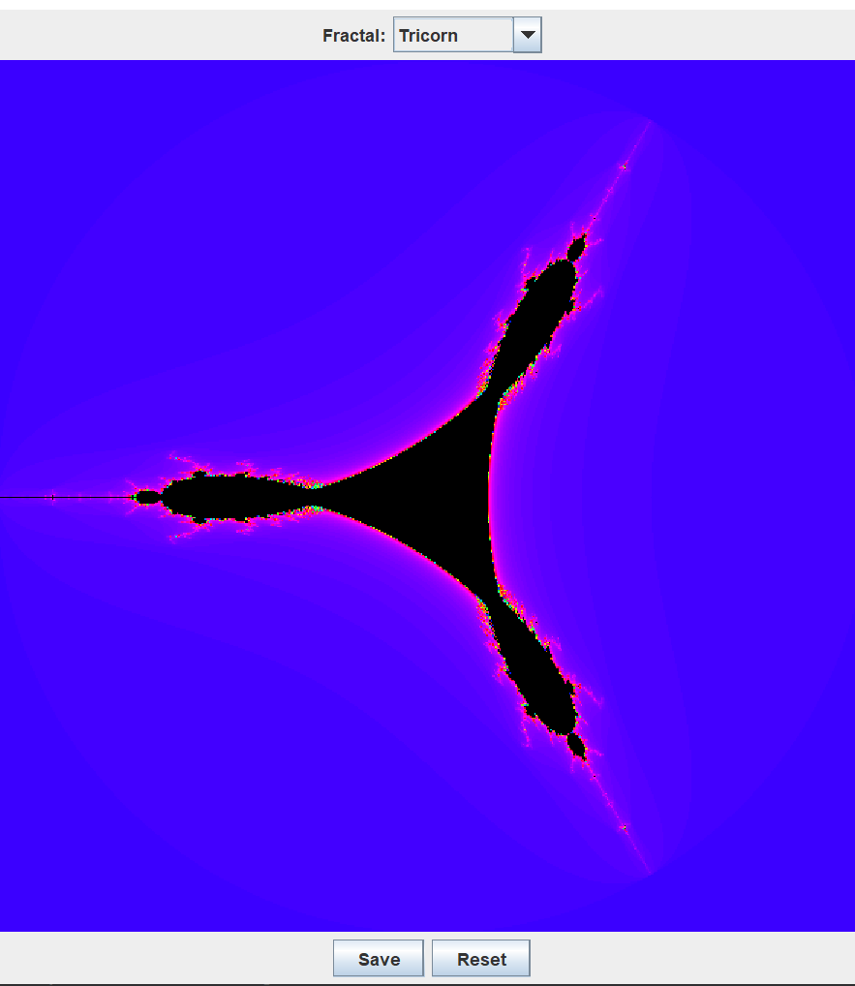
Рисунок 1 - Работа выбора фрактала
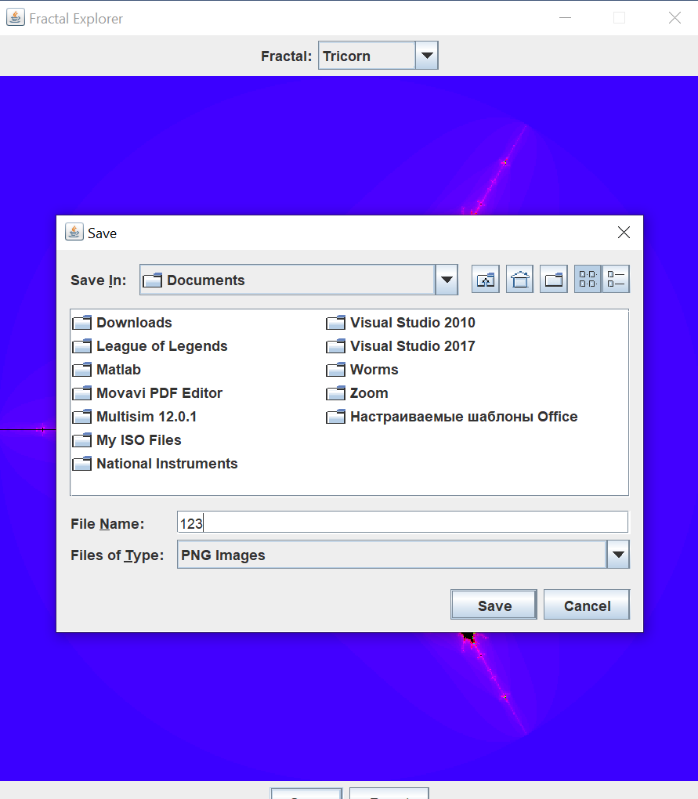
Рисунок 2 - Работа функции сохранения

Вывод
В данной лабораторной работе мы расширили генератор фракталов двумя новыми функциями. Также реализовали поддержку нескольких фракталов и возможность выбирать нужный фрактал из выпадающего списка. Созданы 2 новые реализации FractalGenerator. Добавлена кнопка «Save Image» в окно.

